Муниципальное бюджетное общеобразовательное учреждение «Храбровская средняя общеобразовательная школа»

Исследовательский проект по теме:

«Пожарные гидранты Кёнигсберга-Калининграда»

ВЫПОЛНИЛ:
Иноземцева Ярослава Даниловна
ученица 5 «А» класса
руководитель:
Абраконова Маргарита Вячеславовна
учитель начальных классов

2023 год

Содержание

Введение…………………………………………………………………………………3
Глава 1. МАТЕРИАЛЫ И МЕТОДЫ ИССЛЕДОВАНИЯ ……………………………3
Глава 2. История пожарного водопровода………………………………..4
2.1. Противопожарная система Зимина…………………………………………………4
2.2. Первые чугунные трубы……………………………………………………………..5
Глава 3. НАСЛЕДИЕ КЁНИГСБЕРГА-КАЛИНИНГРАДА..........................................5
Глава 4. ИНТЕРВЬЮ С ИНГОЙ ДОЛОТОВОЙ………………………….....................6
4.1. Каков принцип действия пожарного гидранта?…………………….....................6
4.2 . Сколько пожарных гидрантов было в Кёнигсберге?...............................................6
4.3. Сколько пожарных гидрантов сейчас в Калининграде?…………………………..6
4.4. С чего началось Ваше тесное взаимодействие с гидрантами?…………………..6
4.5. Все ли гидранты одинаковые?.....................................................................................6
4.6. Какого цвета были гидранты изначально?................................................................7
4.7. Есть ли интересные истории, связанные с гидрантами?........................................7
Глава 5. РЕЗУЛЬТАТЫ ОПРОСА………………………….............................................8
Заключение………………………………………………………………….....................8
Список использованных источников и литературы.……………………………… 9
Приложение 1…………….………………………………………………………………10
Приложение 2 …………………………………………………………………………….10
Приложение 3……………………………………………………………………………..11
Приложение 4……………………………………………………………………………..14

«Пожарные гидранты Кёнигсберга-Калининграда»
«От копеечной свечи Москва сгорела» -
гласит народная мудрость.
А Кёнигсберг горел много раз…

ВВЕДЕНИЕ

Два века назад, люди могли только мечтать о технике, способствующей тушению пожара. В считанные часы целые города, построенные в основном из дерева, выгорали полностью. Топоры, лопаты, вёдра были самыми ходовыми инструментами для ликвидации огня, а воду привозили на конных экипажах.
Николай I положил начало организации пожарных команд в России и строительству депо, в которых они размещались. По сей день в старинных русских городах достопримечательностью является пожарная каланча, с которой отлично просматривается весь населённый пункт.
Несмотря на такие нововведения, ущерб от пожаров рос. Требовалась серьёзная реорганизация процесса пожаротушения. Благодаря изысканиям русского инженера Н. П. Зимина, решение для наболевшего вопроса всё же нашлось. Он разработал систему тушения пожаров с использованием воды из городских резервуаров. Так, в конце 19 века, появился пожарный гидрант, который до сих пор остаётся незаменимым помощником при ликвидации возгораний.

Актуальность
На улицах городов Калининградской области можно повстречать не совсем обычные пожарные гидранты. Оказывается, на водопроводной сети областного центра осталось несколько антикварных устройств, позволяющих подключать оборудование, обеспечивающее подачу воды для тушения пожара.

ГИПОТЕЗА
Я предположила, что эти гидранты остались лишь в виде исторических экспонатов. И не могут использоваться по назначению.

ГЛАВА 1. материалы и методы исследования
Цель:
выяснение истории происхождения пожарных гидрантов в Кёнигсберге, их роли в современном мире.

Задачи:
- Совершенствовать знания об истории родного города.
- Воспитывать уважение к окружающему нас миру, стремление беречь и ценить его.
- Формировать активные жизненную и гражданскую позиции.
- Найти информацию о прошлом пожарных гидрантов в Кёнигсберге.
- Выяснить, действующие ли эти исторические гидранты.
Сроки реализации проекта:
Январь-февраль 2023 года
Объектом исследования были пожарные гидранты Кёнигсберга.
Планирование работы:
- Поиск информации о пожарных гидрантах в сети интернет, литературных источниках.
- Осмотр и фотографирование некоторых сохранившихся гидрантов, там, где это возможно.
- Интервью с Ингой Долотовой, волонтером, которая вместе с мужем обслуживают исторические гидранты.
Для проведения исследования пожарных гидрантов использовались следующие методы:
- изучение фотографического материала
- изучение материалов периодической печати, краеведческой литературы.
- натурное обследование – определение состояния гидрантов на основе визуального обследования.
- социологический опрос – опрос учеников школы с целью выявить их отношение к проблеме сохранения исторических пожарных гидрантов.
-интервью.

ГЛАВА 2. История пожарного водопровода

  - ПРОТИВОПОЖАРНАЯ СИСТЕМА ЗИМИНА
Запуск первого водопровода был произведён в Москве в 1805 году. Несколько позднее системы были подключены в Калуге (1807), в Нижнем Новгороде (1848), в Петербурге (1861). Но сами по себе городские водонапорные системы были практически бесполезны в борьбе с пожаром. Необходимо было организовать подачу воды из городской сети. В 80-х годах XIX века, после множества исследований, решение этого вопроса предложил Н.П. Зимин, инженер и общественный деятель.

В 1882 году Николай Петрович Зимин, получил патент на изобретение конструкции включающей противопожарный водопровод и наружную пожарную лестницу. Знаменитый русский инженер и деятель на протяжении жизни занимался усовершенствованием сетей водоснабжения, в результате которой водопроводные системы обретали хозяйственные и противопожарные функции. К его изобретениям относятся: водопроводные устройства и конструкции, пожарные заслонки, подставки, клапаны, колонки, расчёт диаметра труб.

Изобретённое Зиминым устройство, которое обеспечило подачу воды из системы к пожарным гидрантам под необходимым для ликвидации огня давлением, получило признание во многих европейских странах, в США и в России. Проект Зимина предполагал установку каждые 100-150 метров на противопожарной системе водоснабжения подземных пожарных гидрантов, изготовленных по чертежам, полученным из города Провиденс, США. Со временем эти гидранты, но только уже без разгрузочных клапанов, прошли российскую стандартизацию.

  - ПЕРВЫЕ ЧУГУННЫЕ ТРУБЫ
Следует отметить, что впервые чугунные трубы в системе водоснабжения, появились в городе Кошалин, в Пруссии, в конце XIX века. К началу XX века водопровод обновился по всей Пруссии. При этом основным поставщиком арматуры была немецкая компания VAG, экспортирующая в разные страны: задвижки, колонки, клапаны, надземные и подземные гидранты. Основана фабрика в 1872 году двумя инженерами Карлом Боппом и Карлом Рейтером, и носила их имена Bopp & Reuther.

ГЛАВА 3. наследие кёнигсберга- калининграда
Каждый из гидрантов по-своему красив и имеет индивидуальный внешний вид. Но поскольку запчасти для них давно не производят, на смену историческим пожарным гидрантам постепенно приходят современные устройства.
Что же такое пожарный гидрант? По сути, это большой кран для подачи воды, который может работать с максимальными нагрузками в экстремальных условиях.
Механизированные средство предназначено для забора воды из водопроводной сети для пожаротушения. Важной функцией пожарного гидранта является подсоединение пожарного рукава для откачки воды. Пожарные гидранты существуют как наземные, так и подземные.
Множество пожарных гидрантов украшают улицы городов Европы и Соединенных Штатов. К примеру, на улицах городов Германии встречаются точно такие красивые пожарные гидранты, как и в Калининграде. За исключением – многие из них новые, выпущенные по тем же чертежам, как и раньше.
Одно из таких предприятий, выпускающее пожарные гидранты, основано в 1872 году Карлом Реутером и Карлом Боппом в германском городе Мангейме, земли Баден-Вюртемберг.
В нашем регионе сохранилось немного действующих устройств. Многие пожарные гидранты стоят у дорог, как немые свидетели ушедшей эпохи. Некоторым демонтированным экземплярам «повезло». За ними ухаживают, и обновляют внешний вид свежей краской. Какие-то экземпляры попадают в музеи и частные коллекции.
Историческим устройствам даже ставят памятники. В городе Курске находится единственный в России памятник пожарному гидранту, который более ста лет исправно служил людям. Его установили в 2011 году ко дню городской пожарной охраны (см. Приложение 1).
Что указывают цифры на гидранте и иные обозначения (см. Приложение 2):
- наименование изготовителя, страны;
- условный заводской идентификатор, номер;
- высота в мм;
- внутренний Ø (DN);
- год производства.

ГЛАВА 4. интервью с ингой долотовой

4.1. Каков принцип действия пожарного гидранта?
-В середине 19 века (1830 г.) трубы водопровода в Кёнигсберге были деревянные. Изначально трубы были проложены лишь в центре, от Замка до Нижнего озера. И уже к концу 19 века водопроводом охвачено почти 90% города. Гидрант подсоединен к водопроводу. Возле него, примерно в метре, находился ключ. Иногда этот ключ располагался в небольшом металлическом закрытом резервуаре посреди дороги. (см. Приложение 3). Это была специальная система для подключения, в случае необходимости (пожара или просто набора воды), колонки пожарной машины. Этот ключ поворачивали, открывался клапан, и вода поступала через пожарный шланг в резервуар машины.

4.2 . Сколько пожарных гидрантов было в Кёнигсберге?

-В Кёнигсберге было порядка 600 наземных гидрантов и около 2000 подземных. Первоначально ставили подземные гидранты.

4.3 . Сколько пожарных гидрантов сейчас в Калининграде?

- По списку, который есть в МЧС, гидрантов в Калининграде сейчас 64-65.

4.4. С чего началось Ваше тесное взаимодействие с гидрантами?

Я всю жизнь прожила в Калининграде и не обращала внимания на гидранты. Первый, на который упал взгляд, стоит на улице Дачной. Это случилось три года назад, когда активисты пытались спасти от сноса стоявший там немецкий мост. К сожалению, без успеха. Этот гидрант был страшный, весь в грязи. И мы с мужем решили его покрасить. Тем более что бордовая краска у нас была – незадолго до этого мы нашли и покрасили в этот цвет старый холодильник ЗИЛ.
Отчет о проделанной работе был выложен в социальные сети. Реакция превзошла самые смелые ожидания. Людям идея покраски гидрантов понравилась, и они стали предлагать кандидатов на обновление.
– А один человек из Беларуси написал: «Я пришлю вам 200 рублей, купите красную краску – гидранты должны быть красными». Мы же бордовой покрасили.
Таким образом, разовая, по сути, акция превратилась в миссию. За первым гидрантом последовал второй, за ним – третий и так далее. Местные жители иногда относились к энтузиастам настороженно. Бдительные старушки даже несколько раз вызывали полицию. Но потом, примерно после 15-го покрашенного гидранта, нас (Ингу и ее супруга – блогера Сергея Довлатова, примеч. автора) стали узнавать и всячески их приветствовать.

4.5. Все ли гидранты одинаковые?

-Всего в нашем городе зафиксировали три вида гидрантов (см. Приложение 3). Два из них производились фирмой Bopp & Rеuther из города Мангейма. Еще один вид калининградских гидрантов, тот, который с головами рыб, производился во Франк-фурте-на-Майне. А в области распространены гидранты, родина которых – Магдебург.
4.6. Какого цвета были гидранты изначально?
– Если честно, по черно-белым довоенным фото трудно судить, как именно выглядели гидранты. Мы пытались это выяснить и даже писали электронные письма в представительство фирмы в Самаре. Но ответа пока не получили.
А раз так, то покраска происходит, можно сказать, по наитию. Понятно, что гидрант должен быть красным. По этому вопросу был достигнут общегородской консенсус. А вот каким цветом буквы на крышке выделять – черным или белым?
Решили, в конце концов, делать буквы белыми.
Покраска гидранта проходит в два этапа. Первый день – очистка и грунтовка, второй – собственно нанесение краски. В общей сложности – три-четыре часа работы.
Важно отметить и то, что обновленный гидрант – это не просто красиво. Свежеокрашенный объект как бы говорит: «Я не беспризорный, за мной присматривают. Видите, какой я красивый!»
4.7. Есть ли интересные истории, связанные с гидрантами?

- Так повелось, что мы с мужем даем гидрантам имена. Началось все с самого первого – на улице Дачной.
Знаете, у нас дома есть один невидимый, воображаемый член семьи. Фамилия у него Вундебахер (от немецкого wunderbar – чудный, изумительный). А зовут его Ульрих. Почему именно так – трудно сказать. Так уж получилось. И вот первый свой покрашенный гидрант мы назвали Ульрих Дачный.
Впрочем, имена большинства других гидрантов связаны с их местоположением. Например, в Калининграде есть улица Харьковская. Раньше она называлась Капорнер-штрассе. Соединяем. Получается – Капорнер Харьковский. Или Луизен-аллее плюс улица Комсомольская получается – Луиза Комсомольская.
Кстати, с последним гидрантом в прошлом году произошла неприятная история. После того как он был покрашен, в него врезалась машина. Но это полбеды. Городская достопримечательность после этого просто исчезла. Понятно, что сразу же поднялся шум, по городу были развешаны объявления: «Разыскивается Луиза Комсомольская, возраст 100 лет». И это помогло. Гидрант нашелся. Какие-то люди признались, что он находится у них в слесарной мастерской.
Сейчас у нас больше всего болит душа за гидрант на улице Портовой, который мы назвали Фридрихсбург Портовый, потому что неподалеку – Фридрихсбургские ворота. Проблема в том, что он соседствует с масштабной стройкой в районе двухъярусного моста, поэтому находится в опасности.

ГЛАВА 5. результаты опроса

Опрос одноклассников показал следующие результаты ( см. Приложение 4):
- Знаете ли вы, что такое пожарный гидрант?
- Нет, не знаю-11%
- Хотел бы знать – 63%
- Знаю многое – 26%
- Знаете ли вы об истории создания пожарных гидрантов?
- Нет, не знаю – 44%
- Хотел бы знать – 52%
- Знаю многое – 4%
- Знаете ли вы о пожарных гидрантах Кёнигсберга?
- Нет, не знаю -37%
- Хотел бы знать -48%
- Знаю многое -15%
Таким образом, большинство респондентов не владеют достаточной информацией по исследуемому вопросу, но хотели бы знать больше о пожарных гидрантах Кёнигсберга.
заключение
На территории Калининграда установлено более 2 тысяч пожарных гидрантов (подземных и надземных), из которых около 10 процентов довоенной постройки, - сообщила руководитель пресс-службы мэрии Инна Вербицкая. - В целях обеспечения пожарной безопасности два раза в год комиссия, в состав которой входят специалисты МП КХ «Водоканал» и Главного Управления МЧС России по Калининградской области проводят проверку всех гидрантов. В соответствии с предписанием, неисправные гидранты ремонтируют, в случае, если невозможно починить – меняют на новые.
Инна Вербицкая добавила, что старинные, еще немецкие гидранты, которые не подлежат восстановлению, передают в музеи. Увидеть их может любой желающий в музее Мирового океана и в музее предприятия «Водоканал».
Проведя исследование, моя гипотеза не подтвердилась. Большая часть пожарных гидрантов, расположенных по городу, являются действующими. И выполняют свой функционал в полном объеме. Им ведется учет и контролируют техническое состояние.
Эти устройства, подобно уличным скульптурам, малым архитектурным формам, придают особое очарование старинным районам Калининграда. Они формируют их целостный образ, который вполне оценивают и люди, которые там живут, и туристы. Не так много в нашем городе осталось старины, чтобы так несерьезно к ней относиться.
Результатами своего исследования я поделюсь с одноклассниками на классном часе, чтобы и они узнали об этих удивительных экспонатах.

Список использованной литературы:
Губин А. Б., Строкин В.Н. Очерки истории Кёнигсберга/Худож. И.В. Исаев.-Калининград: Кн. Изд-во, 1991. – С.167
Электронные источники:

https://www.beltrubi.by/articles/pozharnye-gidranty-istorija-pojavlenija.html
https://www.kaliningrad.kp.ru/daily/26900.5/3945869/
https://strana39.ru/news/zemlyaki/100745/kaliningradtsy-krasyat-starye-gidranty-i-dayut-im-imena.html
https://kaskad.tv/novosti/18192-pozharnye-gidranty-chugunnoe-nasledie-kaliningrada
https://dddkursk.ru/number/867/new/007399/

ПРИЛОЖЕНИЕ 1

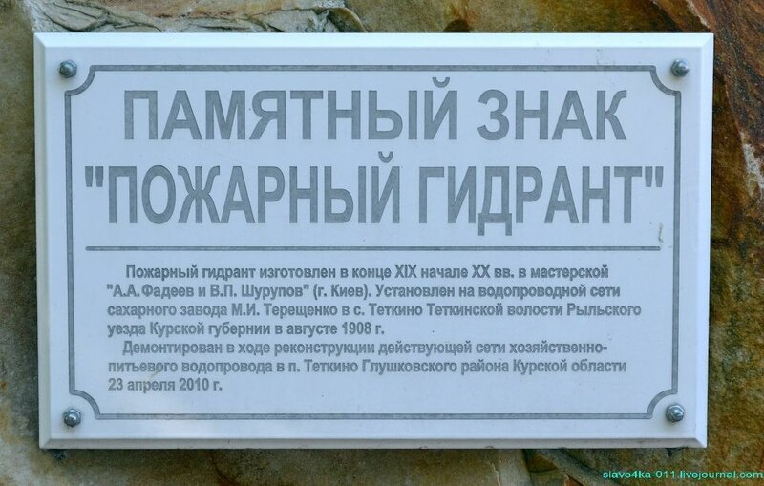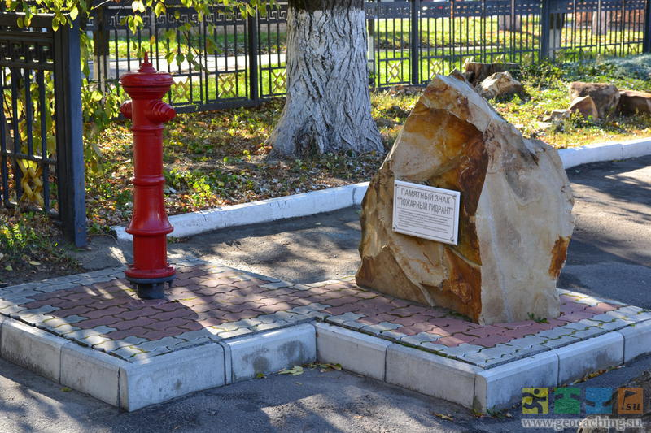

Памятник пожарному гидранту в г. Курск

ПРИЛОЖЕНИЕ 2

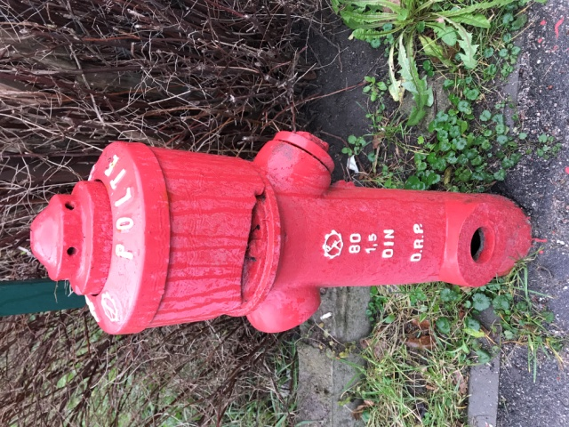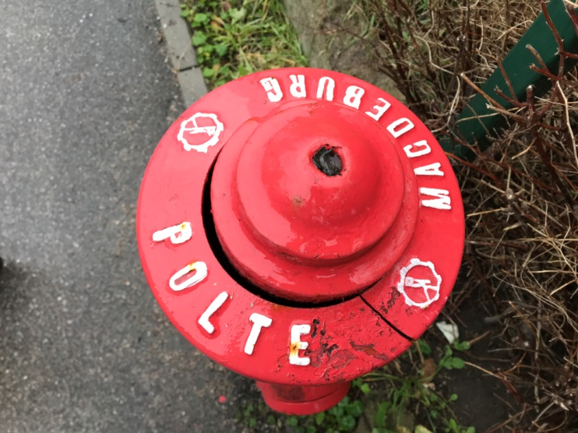

Внешний вид пожарного гидранта. Вид сверху.

ПРИЛОЖЕНИЕ 3

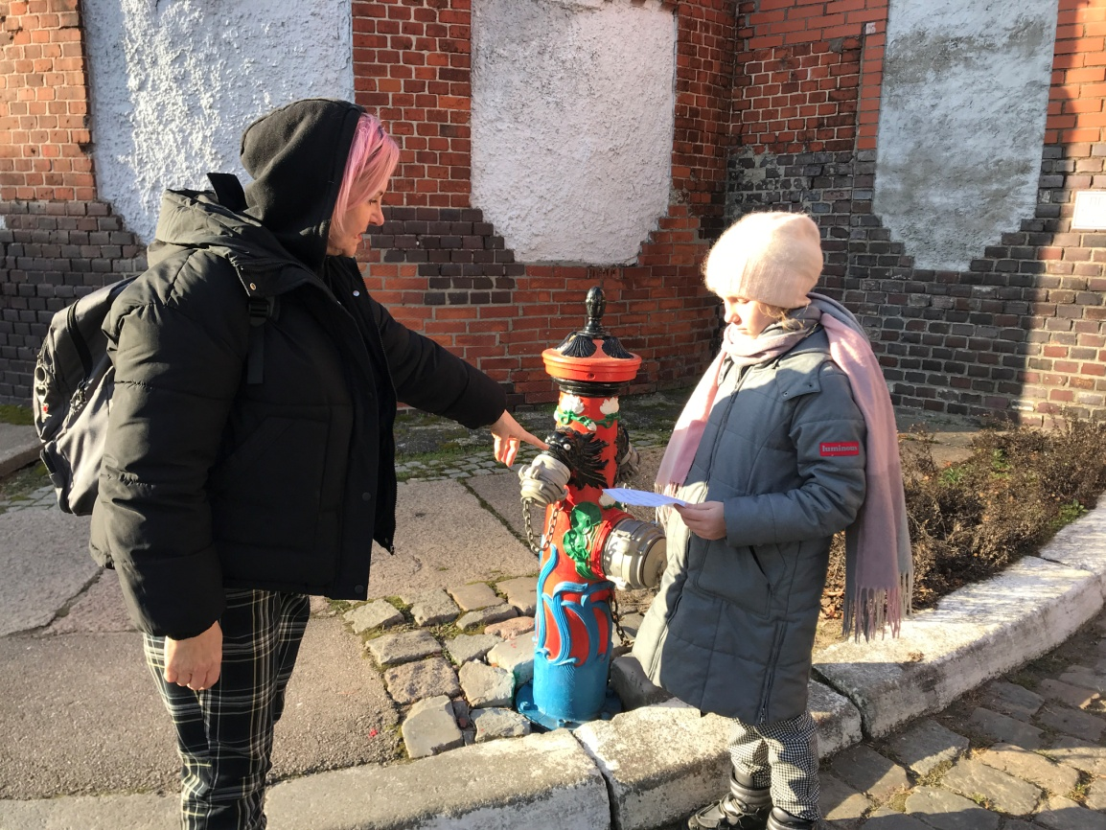

Рассказ Инги о пожарных гидрантах

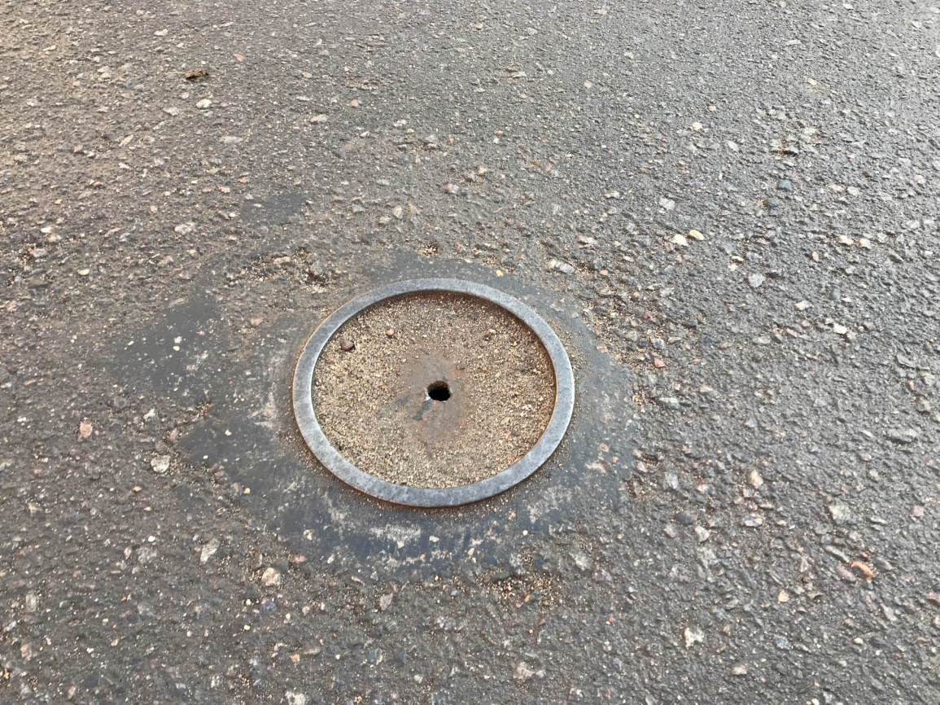
Ключ к гидранту располагается посреди проезжей части напротив гидранта.

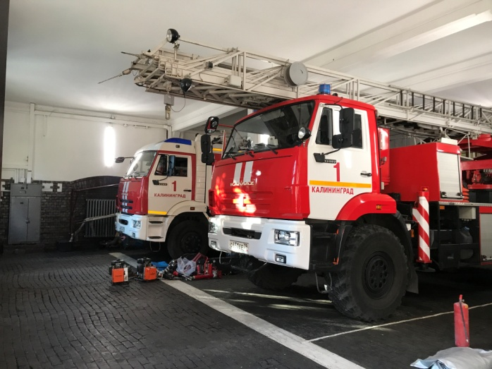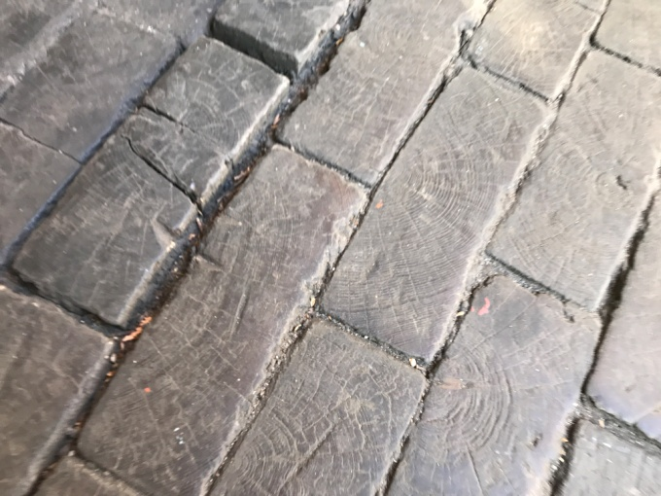

Пожарная часть №1 Ленинградского района г.Калининграда с деревянной брусчаткой

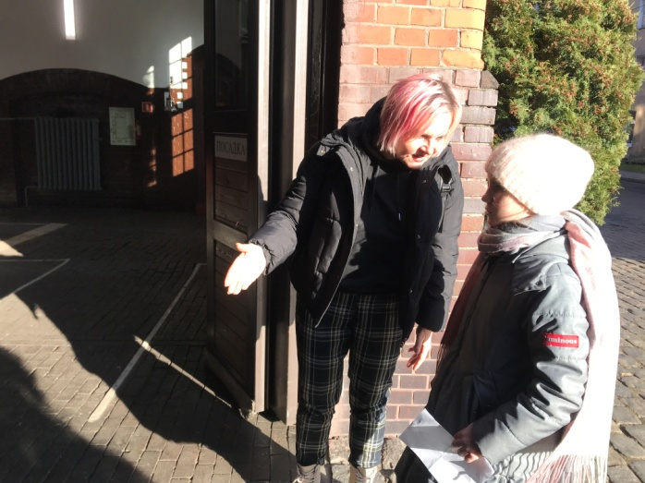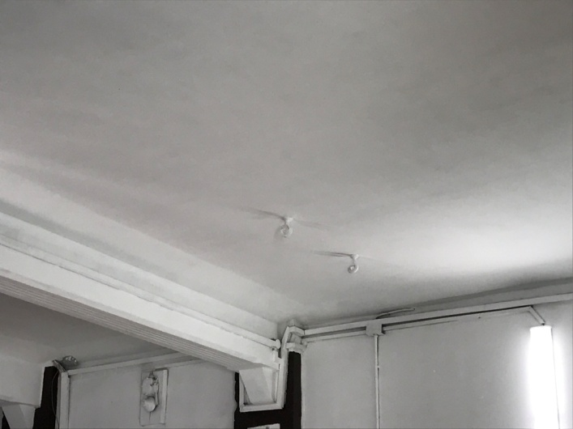

Рассказ Инги о помещении пожарной части. Крюки в потолке, к которым привязывали
лошадей.
.
Ярослава у двери пожарной части

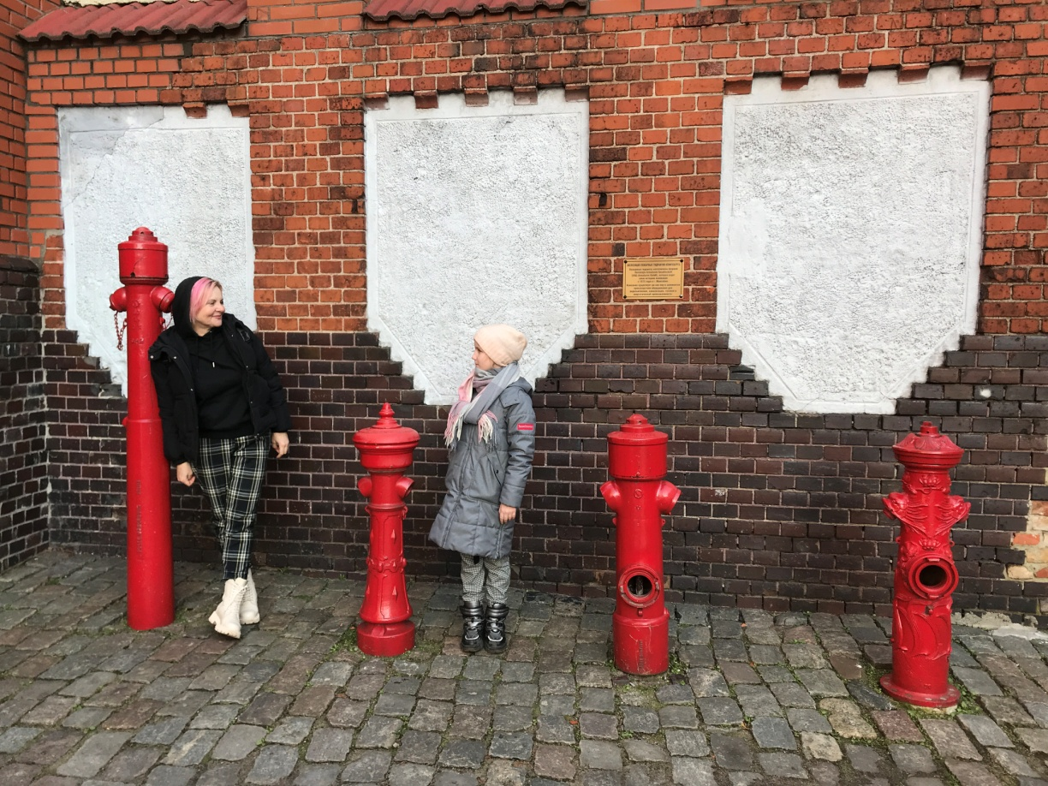

Разновидности исторических пожарных гидрантов в Калининграде
ПРИЛОЖЕНИЕ 4
В опросе приняли участие 27 человек

